المحاضرة الثانية عشر
الفصل الرابع :المحاسبة عن تكلفة المواد و الاجور
مقدمة :
- جاءت محاسبة التكاليف بغرض قياس تكاليف أداء النشاط في الوحدات الاقتصادية وهو ما يتطلب تتبع وتسجيل وتبويب عناصر التكاليف ثم تحليل هذه العناصر أما وفقا لوحدات التكلفة )تكاليف مباشرة وغير مباشرة(، وأما وفقا لسلوكها تجاه التغير في حجم النشاط ) تكاليف ثابتة ومتغيرة(.
- كما اتجهت محاسبة التكاليف إلى تحقيق الرقابة على عناصر التكاليف من أجل تخفيض التكلفة ومحاربة الإسراف.
- كما تهدف محاسبة التكاليف إلى مساندة الإدارة في اتخاذ القرارات والمفاضلة بين البدائل المختلفة على أسس علمية وسليمة والتخطيط للأرباح المستقبلية.
وفى هذا الجزء سوف يتم تحقيق الهدف الثاني لمحاسبة التكاليف وهو الرقابة على عناصر التكاليف المختلفة وذلك من خلال ما يلى :
1( المحاسبة عن عنصر تكلفة المواد )المخزون السلعي(.
2( المحاسبة عن عنصر تكلفة الأجور.
3( المحاسبة عن عنصر التكاليف الصناعية غير المباشرة )أو التكاليف الإضافية(.
1-نظام المحاسبة عن تكلفة المواد :
أ- ما أهمية عنصر المواد في التكلفة:
- تشكل المواد النسبة العالية من إجمالي تكلفة المنتجات في المنشآت الصناعية حيث تمثل نسبتها أكثر من 50% من تكلفة المنتج في معظم الصناعات لذلك فالرقابة عليها والمحاسبة عنها تحتل أهمية كبيرة من أجل ترشيد استخدامها وتقليل الهدر والضياع منها وهذا يؤدي إلى تخفيض التكلفة الإجمالية وبالتالي زيادة الأرباح.
- ما هي عناصر المواد ؟
1-المواد الخام والمستلزمات الإنتاجية الأساسية :
وهي الخامات والمواد التي تشكل الأساس المادي للمنتجات المصنعة على اختلاف مصادرها )الأخشاب ، القطن ، المعدن ، الجلود ( وقد تكون المواد نصف مصنعة أو تامة الصنع بهدف استكمال تصنيعها وتجهيزها ) الخيوط في صناعة النسيج والملابس ، محرك السيارة أو الإطارات وتدخل في صناعة السيارات (
2-الخامات والمواد المساعدة :
وهذه المواد تساعد على تنظيم العملية الإنتاجية كالقوى المحركة والوقود )البنزين ، ديزل ، زيوت ، شحوم ، اصباغ ، غراء (
3- قطع الغيار والعدد والأدوات الصغيرة.
4-مواد التعبئة والتغليف واللف والحزم
5-المواد والمهمات الإدارية.
نظرا لأهمية عنصر المواد كأحد العناصر التكاليف الرئيسية فلا بد من تحقيق رقابة شاملة وفعالة على كافة عملياتها والتي تتكون بشكل رئيسي من:
أولا : المحاسبة عن تكلفة المواد الواردة ) شراء – استلام – تخزين (
ثانيا : المحاسبة عن تكلفة المواد المنصرفة.
أولا : المحاسبة عن تكلفة المواد الواردة ) شراء – استلام – تخزين (
- إن تكلفة المواد هي القيمة الواردة في فاتورة الشراء بالإضافة إلى جميع النفقات اللازمة حتى تكون جاهزة للاستخدام وعلى ذلك فإن تكلفة المواد تتكون من:
- سعر الفاتورة كما هو وارد بعد استبعاد الخصم التجاري.
- عمولات الشراء.
- مصاريف النقل والشحن والتفريغ.
- مصاريف التأمين ضد الحريق والسرقة.
- مصروفات الفحص والتحليل.
- جميع الرسوم والضرائب المدفوعة عن المواد.
مثال(1):
قامت شركة الهلال لصناعة الأثاث باستيراد المواد التالية :
200 طن حديد سعر الشراء حسب الفاتورة 160.000 ريال
500 طن خشب سعر الشراء حسب الفاتورة 200,000 ريال
وكانت عناصر التكاليف الأخرى المرتبطة بهذه المواد كما يلي :
تكاليف الاعتماد المستندي التي احتسبها البنك بواقع 3% من سعر الشراء تكاليف شحن 20 ريال / الطن من كل مادة تأمين نقل يحتسب بمعدل 2% من سعر الشراء
رسوم جمركية بنسبة 5% على الحديد و 10% على الخشب
المطلوب : تحديد تكلفة الطن الواحد من كل نوع :
بيــــــــــــــــــــــــــــــان | حديد | خشب
سعر الشراء  تكاليف الاعتماد المستندي 3% من سعر الشراء  تكاليف شحن 20 ريال/الطن من كل مادة  تأمين نقل يحتسب بمعدل 2% من سعر الشراء  رسوم جمركية بسبة 5% على الحديد و 10 % على الخشب  إجمالي تكلفة المواد المشتراه  عدد الاطنان  تكلفة الطن الواحد | 160000  4800  4000  3200  8000 | 200000  6000  10000  4000  20000
 | 180000  200 طن  900 ريال | 240000  500 طن  480 ريال

ثانيا : المحاسبة عن تكلفة المواد المنصرفة :
من الطبيعي أن يتم صرف المواد من المخازن إلى الإنتاج بتكلفتها الفعلية التي وردت بها إلا أن ذلك لا يمكن تحقيقه في الواقع العملي بسبب تقلبات الأسعار بين فترة وأخرى ونتيجة لذلك نجد أن مخزون المواد يتألف من خليط جرى شراؤه على دفعات متعددة وبأسعار متفأوتة وهنا تظهر مشكلة تحديد السعر الذي يجب أن تصرف به المواد من المخازن.

هناك عدة طرق لتسعير المواد المنصرفة من المخازن إلى مراكز التكاليف ويتوقف اختيار طريقة منها على عدد من الأمور أهمها :
- طبيعة المواد - درجة تقلب الأسعار - نوع النشاط الاقتصادي- قيم المادة - عدد طلبيات الشراء في الفترة المحاسبية

أهم طرق تسعير المواد :
-1 طريقة الوارد أولا صادر أولا FIFO First in First Out
-2 طريقة الوارد أخيرا صادر أولا LIFO Last in First Out
-3 طريقة المتوسط المرج Weighted Average

المتوسط المرجح = $\frac{المشتراهالكميةتكلفة+الحاليهالكميةتكلفة}{المشتراةالكمية+الحاليةالكمية}$
مثال(1):
فيما يلي البيانات الخاصة بحركة المادة )س( لدى شركة جدة للصناعات البلاستيكية خلال شهر محرم عن عام 1431 هـ:
البيــــان | الكمية | سعر الوحدة | التكلفة الاجمالية
رصيد 1/1 | 300 | 20 | 6000
مشتريات 6/1 | 200 | 30 | 6000
مشتريات 19/1 | 300 | 50 | 15000
مشتريات 27/1 | 400 | 80 | 32000
اجمالي المواد المتاحة | 1200 | ........ | 59000

وقد كانت الوحدة الصادرة من المادة )س( خلال نفس الشهر على النحو التالي:
- في 5/1 200 وحدة
- في 12/1 150 وحدة
- في 25/1 400 وحدة
المطلوب : تحديد تكلفة المواد الصادرة من المخازن وتكلفة مخزون آخر المدة كما هي في بطاقة الصنف للمادة ) س( وفقا لطرق التسعير الثلاثة:
- طريقة الوارد أولا الصادر أولا:
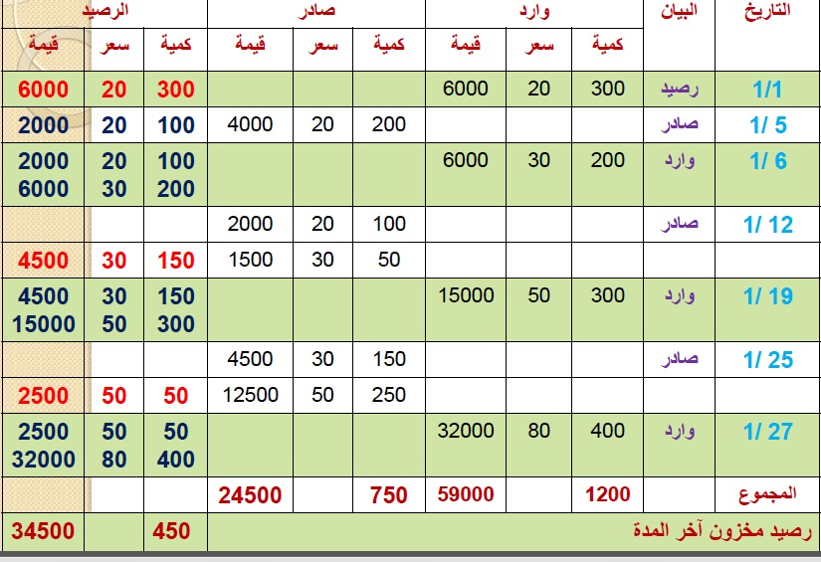

- خصائص طريقة الوارد أولا صادر أولا : FIFO
- تفترض هذه الطريقة أن المواد التي تم شراؤها أولا هي التي يتم صرفها للتصنيع أولا ، وبالتالي يتم تسعير المنصرف وفقا لسعر أقدم المشتريات وفى حدود كمياتها .
المميزات:
بأنها تتفق مع التدفق الطبيعي للمواد الأولية ) ما يرد أولا يصرف للإنتاج أولا (
المخزون السلعي يتم تقييمه بأسعار أقرب عمليات الشراء وبذلك تعطي صورة واقعية لتقييم المخزون في المركز المالي .
العيوب:
في حالة التقلب الشديد للأسعار ، قد لا تعبر تكلفة المواد المنصرفة عن الأسعار الجارية.

